PENGUMPULAN JOBSHEET 4

Nama : Hafizh Arkana Putra Adiansyah
NIM : 264107020038
Kelas : TI-1C

PERCOBAAN 1
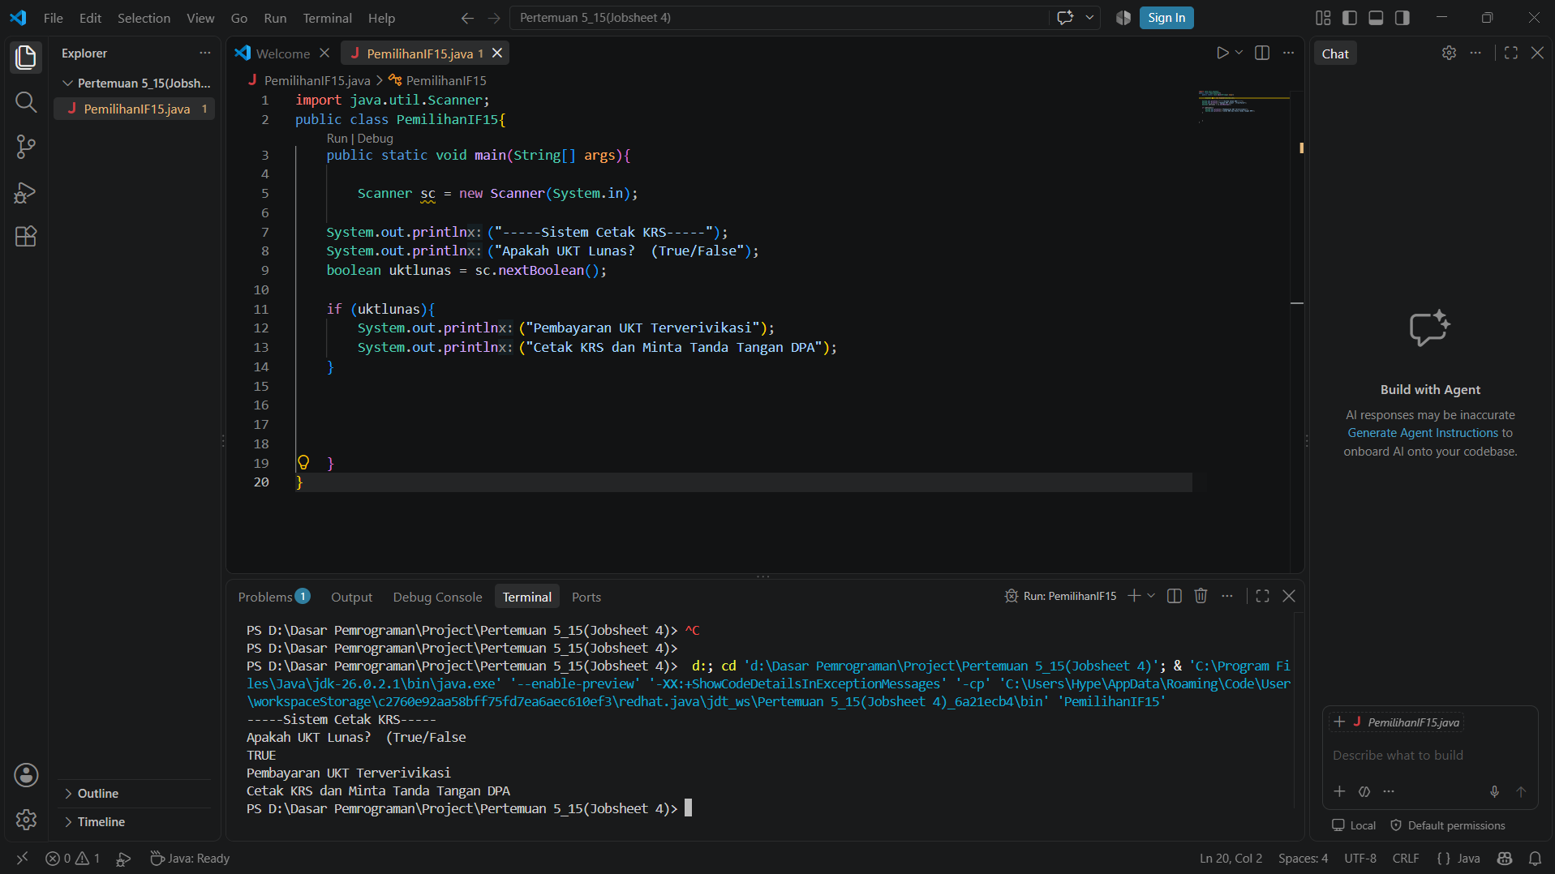

Pertanyaan :
- Nilai apa yang harus dimasukkan agar kedua baris di dalam blok IF ikut tercetak? Jelaskan mengapa hanya nilai tersebut yang diterima!
- Jalankan program, lalu masukkan false. Baris mana saja yang tercetak dan baris mana yang tidak? Jelaskan alur eksekusinya ketika kondisi IF bernilai false!
- Jalankan program, lalu masukkan TRUE (huruf kapital) dan ya. Apa yang terjadi pada masing-masing input? Jika program berhenti dengan error, jelaskan penyebabnya!
- Sistem perlu memberikan informasi apabila pengguna memasukkan nilai false, maka terdapat keluaran “Registrasi ditolak. Silakan lunasi UKT terlebih dahulu”. Modifikasi program tersebut dengan menambahkan struktur ELSE, , lalu tunjukkan hasil run untuk input true dan false!
Jawaban :
- True, if (uktlunas) hanya dieksekusi jika kondisi di dalam kurung bernilai kebenaran true. Method sc.nextBoolean() membaca input teks dan mengonversinya menjadi tipe data boolean. kalau dimasukkan true, kondisi if terpenuhi sehingga kedua baris perintah println di dalam blok if dijalankan.
- 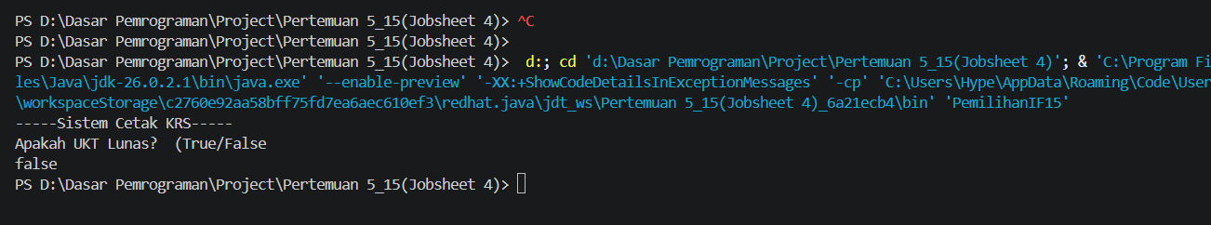
Baris yang tercetak adalah baris 7 dan 8, sedangkan baris selanjutnya (baris 12 dan 13) tidak berjalan dikarenakan input bernilai false. Ini terjadi karena belum ada perintah yang ditentukan di dalam program untuk kondisi false. Untuk alur eksekusi, sistem mencetak baris 7 dan 8 terlebih dahulu. Ketika input false dimasukkan, sistem mengevaluasi kondisi if. Berhubung kondisi if bernilai false, sistem melompati blok if tersebut. Lalu, karena tidak ada perintah lanjutan (seperti blok else) ketika kondisi tidak terpenuhi, program langsung selesai.
- 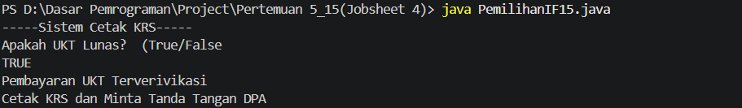
Jika menginput TRUE, program tetap bisa berjalan karena Method sc.nextBoolean() pada Java bersifat case-insensitive, sehingga penulisan true, True, maupun TRUE tetap dikonversi menjadi nilai boolean true.
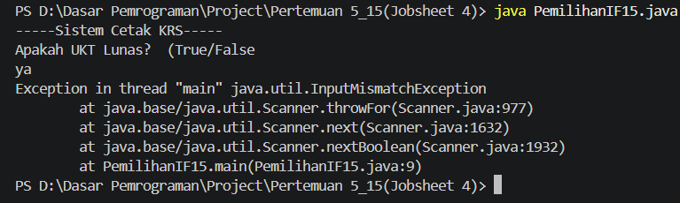
Jika menginput ya, program tidak bisa berjalan karena Method sc.nextBoolean() hanya menerima teks yang merepresentasikan boolean (true atau false). Teks "ya" adalah bertipe data string.
- 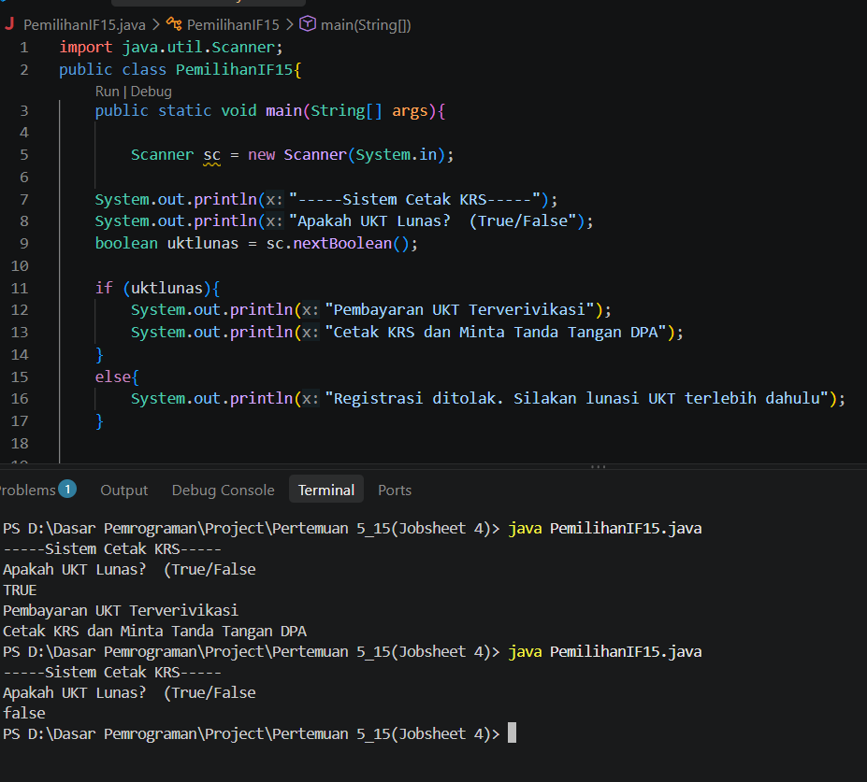
PERCOBAAN 2
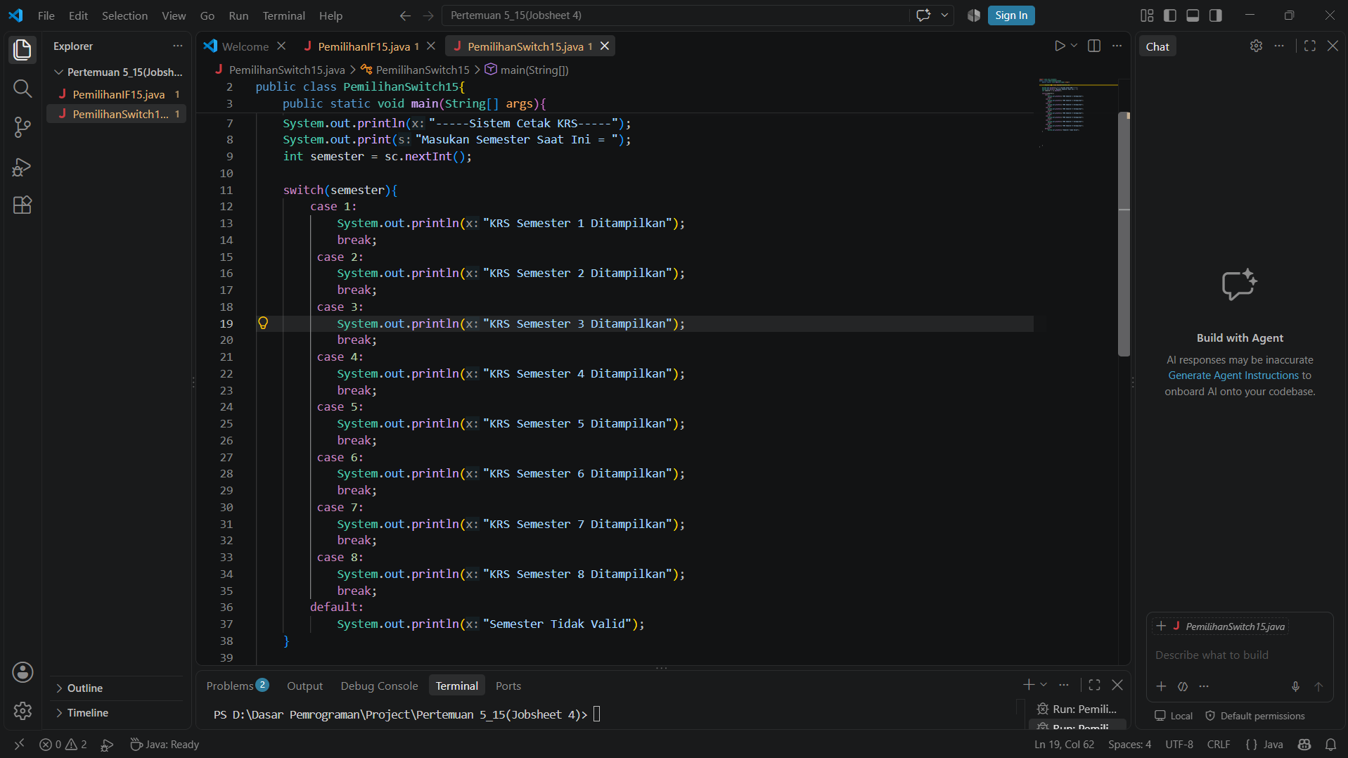
Pertanyaan :
- Hapus perintah break; pada case 5, lalu compile dan jalankan kembali program dengan masukan 5. Tuliskan keluaran yang muncul, lalu jelaskan apa fungsi break pada struktur SWITCH-CASE berdasarkan hasil percobaan Anda! Kembalikan kode seperti semula setelah selesai.
- Jalankan program dengan masukan 10, lalu dengan masukan 0. Apa keluaran yang muncul pada kedua percobaan tersebut? Berdasarkan hasil itu, jelaskan peran default dan apa yang akan terjadi pada program jika bagian default dihapus!
- Ganti tipe data variabel semester menjadi double, lalu compile programnya. Apakah program berhasil dicompile? Tuliskan pesan error yang muncul dan jelaskan penyebabnya. Sebutkan tipe data apa saja yang boleh digunakan sebagai ekspresi pada switch!
- Buat file baru dengan nama PemilihanIfElseNoPresensi.java. Ubah program cetak KRS yang menggunakan SWITCH-CASE tersebut ke dalam bentuk IF - ELSE IF - ELSE, dengan ketentuan keluaran program harus sama persis dengan versi SWITCH-CASE, termasuk untuk masukan yang tidak valid. Menurut Anda mana yang lebih mudah dibaca untuk kasus ini, dan mengapa?
Jawaban :
- 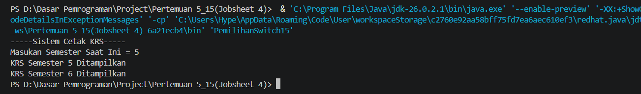
Muncul output dari semester 5 dan semester 6, dari hal ini dapat disimpulkan bahwa Perintah break berfungsi untuk menghentikan switch-case secara langsung. Tanpa break, program mengeksekusi case berikutnya meskipun nilainya tidak sesuai, sampai menemukan perintah break.
- 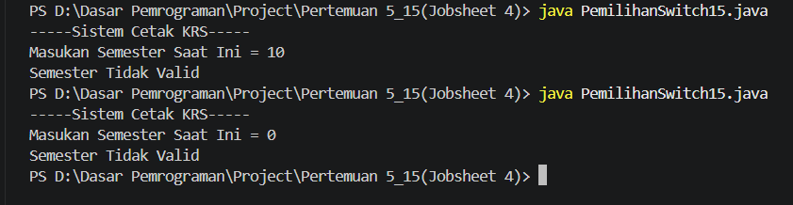
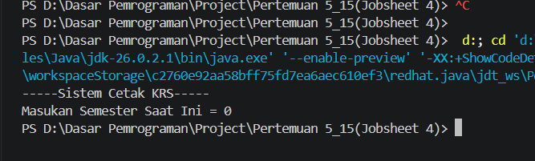
Dari hal ini, dapat disimpulkan bahwa fungsi default adalah sebagai kondisi terakhir yang dieksekusi apabila kondisi tidak memenuhi cas diatasnya. Apabila default dihapus, maka yang terjadi adalah program tidak akan menghasilkan keluaran apapun karena tidak ada kondisi yang terpenuhi dan tidak ada perintah alternatif untuk menangani nilai tersebut.
Program tidak bisa di compile karena switch pada Java tidak mendukung tipe data angka pecahan/desimal seperti double dan float. Tipe data yang didukung antara lain : byte, short, int (yang bukan desimal)
- Menurut saya, akan lebih mudah dibaca untuk pakai switch-case. ini dikarenakan switch-case lebih rapi untuk memeriksa satu variabel tunggal. Hal ini menghindarkan pengulangan sintaks (semester == ...) yang membuat kode if - else terkesan panjang dan berulang.

TUGAS 1
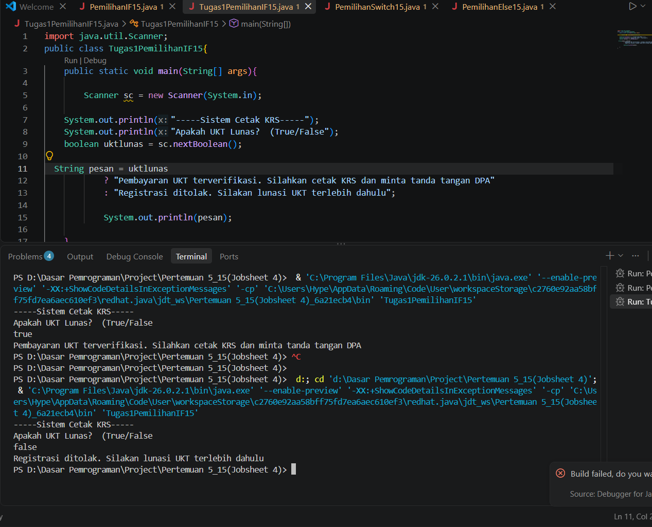
TUGAS 2
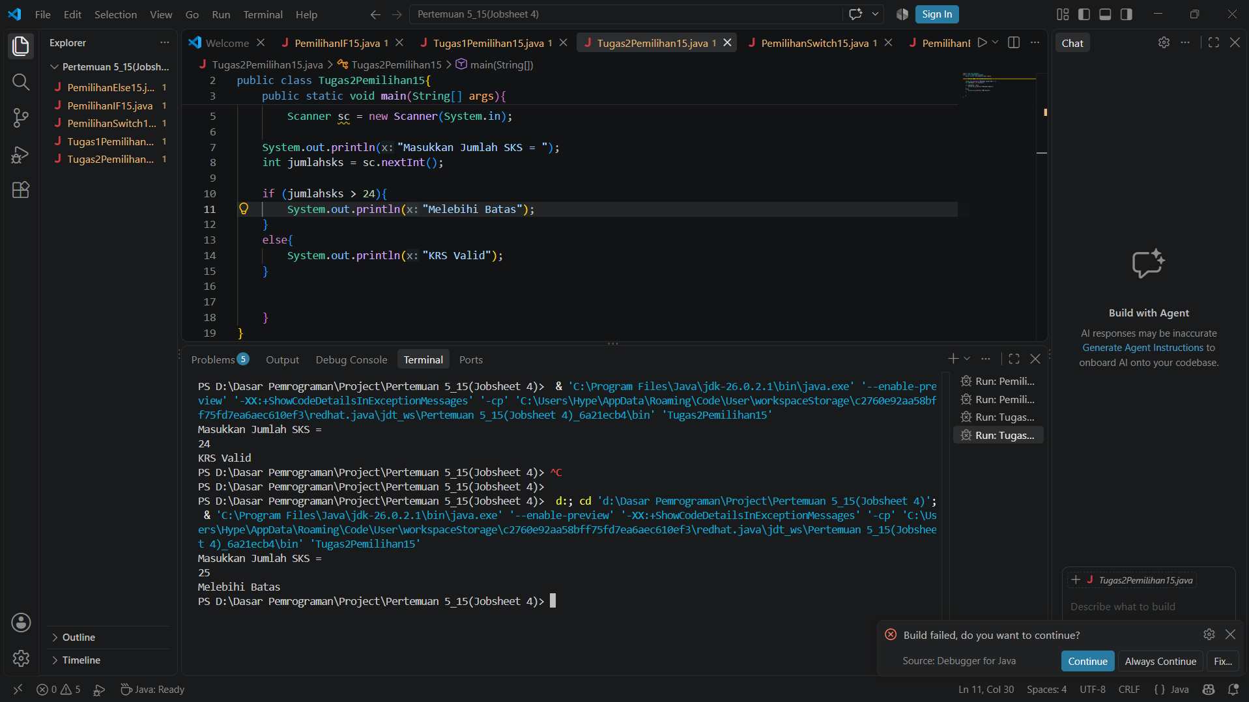

TUGAS 3
- 
 